XVI Congreso Internacional de Análisis Organizacional

“Realidades Organizacionales México-Canadienses: Construyendo Vínculos Teóricos Comunes”

Homenaje al Dr. Alain Chanlat

Título del Trabajo de Investigación
Mesa Temática: Nombre de la Mesa
Modalidad: Nombre de la Modalidad

Nombre Completo del Autor(es)1
Nacionalidad (En caso de ser extranjero)
Correo Electrónico: ejemplo@ejemplo.com
Teléfono VÁLIDO LOCALIZABLE
Institución de Afiliación
Dirección Completa de la Institución
Código País/Ciudad

Montreal, Canadá.
8 al 10 de agosto de 2018

Título del Trabajo de Investigación

Resumen
El resumen deberá tener un solo párrafo que no exceda las 250 palabras. Es un resumen de los elementos más importantes de su artículo (paper). Para contar el número de palabras en este párrafo, puede seleccionar el párrafo y en la barra de herramientas/revisar, hacer click en “contar palabras”. El resumen deberá tener un solo párrafo que no exceda las 250 palabras. Es un resumen de los elementos más importantes de su artículo (paper). Para contar el número de palabras en este párrafo, puede seleccionar el párrafo y en la barra de herramientas/revisar, hacer click en “contar palabras” El resumen deberá tener un solo párrafo que no exceda las 250 palabras. Es un resumen de los elementos más importantes de su artículo (paper). Para contar el número de palabras en este párrafo, puede seleccionar el párrafo y en la barra de herramientas/revisar, hacer click en “contar palabras” El resumen deberá tener un solo párrafo que no exceda las 250 palabras. Es un resumen de los elementos más importantes de su artículo (paper). Para contar el número de palabras en este párrafo, puede seleccionar el párrafo y en la barra de herramientas/revisar, hacer click en “contar palabras” El resumen deberá tener un solo párrafo que no exceda las 250 palabras. Es un resumen de los elementos más importantes de su artículo (paper). Para contar el número de palabras en este párrafo, puede seleccionar el párrafo y en la barra de herramientas/revisar, hacer click en “contar palabras” El resumen deberá tener un

Palabras clave
3 a 5 palabras clave que indiquen la temática general del trabajo de investigación, que no sean parte del título.

Título 1 en formato APA.
Texto centrado, negritas y letra inicial en mayúscula

Título 2: Alineado a la izquierda y negritas
Una mañana, tras un sueño intranquilo, Gregorio Samsa se despertó convertido en un monstruoso insecto. Estaba echado de espaldas sobre un duro caparazón y, al alzar la cabeza, vio su vientre convexo y oscuro, surcado por curvadas callosidades, sobre el que casi no se aguantaba la colcha, que estaba a punto de escurrirse hasta el suelo. Numerosas patas, penosamente delgadas en comparación con el grosor normal de sus piernas, se agitaban sin concierto. - ¿Qué me ha ocurrido? No estaba soñando. Su habitación, una habitación normal, aunque muy pequeña, tenía el aspecto habitual. Sobre la mesa había desparramado un muestrario de paños –

Título 3: Alineado a la izquierda y negritas
Samsa era viajante de comercio-, y de la pared colgaba una estampa recientemente recortada de una revista ilustrada y puesta en un marco dorado. La estampa mostraba a una mujer tocada con un gorro de pieles, envuelta en una estola también de pieles, y que, muy erguida, esgrimía un amplio manguito, asimismo de piel, que ocultaba todo su antebrazo. Gregorio miró hacia la ventana; estaba nublado, y sobre el cinc del alféizar repiqueteaban las gotas de lluvia, lo que le hizo sentir una gran melancolía. «Bueno -pensó-; ¿y si siguiese durmiendo un rato y me olvidase de.

Título 4: Alineado a la izquierda, Negrita, Cursiva, Sangría y punto al final.

Título 5: Alineado a la izquierda, cursiva, sangría, con punto al final del título.
Las tablas y figuras junto con el texto deben ser puestas en la misma página donde son mencionados por primera vez en el texto. Las tablas y figuras grandes deben ser agregadas en una página separada. La tabla 1 es más grande que media página y por lo tanto fue agregada en una página para sí misma. La página antes de la figura debe ser una página llena de texto a menos que esta esté al final del capítulo. Esto aplica incluso si un párrafo debe ser dividido en varias páginas.
  - Tabla 1
Escriba el texto de la tabla aquí en cursiva; iniciar una nueva página para cada tabla

Column One | Column Two
Table data  Table data  Table data  Table data  Table data  Table data  Table data  Table data  Table data  Table data  Table data  Table data  Table data  Table data | Table data  Table data  Table data  Table data  Table data  Table data  Table data  Table data  Table data  Table data  Table data  Table data  Table data  Table data

Referenciar tabla.

Las figuras pueden estar blanco y negro o a color. Si se usa color se debe asegurar que la figura tenga sentido si se imprime a blanco y negro. En la figura 1 se muestran algunas formas.
Al momento de insertar una figura en el documento hay que tener en cuenta las características que deben tener los elementos de esta:
Nota de la figura: Debe comenzar con el número de la figura, ej: “Figura 1”, seguido de la descripción de la figura. Tamaño de letra, 10 puntos.

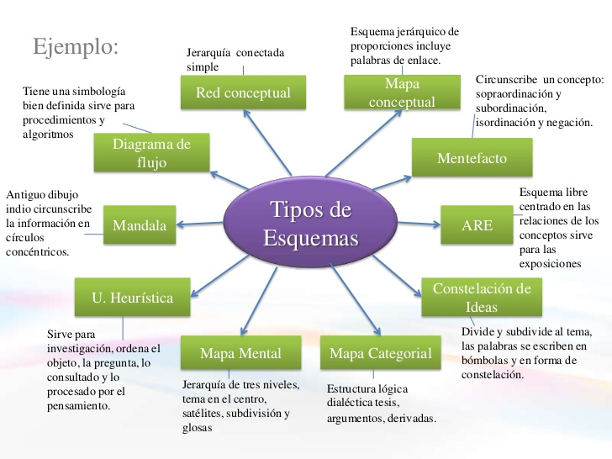
Figura 1. Nota de la figura y la información referente a ella.

Lista de referencias
Andrews, S. Fastqc, (2010). A quality control tool for high throughput sequence data.
Augen, J. (2004). Bioinformatics in the post-genomic era: Genome, transcriptome, proteome, and information-based medicine. Addison-Wesley Professional.
Blankenberg, D., Kuster, G. V., Coraor, N., Ananda, G., Lazarus, R., Mangan, M., ... & Taylor, J. (2010). Galaxy: a web‐based genome analysis tool for experimentalists. Current protocols in molecular biology, 19-10.
Bolger, A., & Giorgi, F. Trimmomatic: A Flexible Read Trimming Tool for Illumina NGS Data. URL http://www. usadellab. org/cms/index. php.
Giardine, B., Riemer, C., Hardison, R. C., Burhans, R., Elnitski, L., Shah, P., ... & Nekrutenko, A. (2005). Galaxy: a platform for interactive large-scale genome analysis. Genome research, 15(10), 1451-1455.

Especificar el autor responsable de la comunicación

